บันทึกข้อความ
ส่วนราชการ สภ.แม่สลิด อ.บ้านตาก จว.ตาก โทร. ๐ - ๕๕๕๘ - ๗๑๘๑
ที่ ๐๐๒๑(ตก).(๑๗)/- วันที่ 1 เมษายน 2569
เรื่อง รายงานผลการใช้จ่ายงบประมาณ รอบ 6 เดือน ประจำปีงบประมาณ พ.ศ.2569
เรียน สว.สภ.แม่สลิด
ตามที่ สำนักงานคณะกรรมการป้องกันและปราบปรามการทุจริตแห่งชาติ (สำนักงาน ป.ป.ช.) ได้ดำเนินโครงการประเมิณคุณธรรมและความโปร่งใสในการดำเนินงานของหน่วยงานภาครัฐ ( Integrity and Transparency Assessment: ITA) ซึ่งเป็นการประเมินเพื่อวัดระดับคุณธรรมและความโปร่งใส ในการดำเนินงานของหน่วยงาน โดยกำหนดให้หน่วยงานมีการรายงานผลการใช้จ่ายงบประมาณประจำปี รอบ 6 เดือนแรก หรือไตรมาส 2 ของปีงบประมาณ พ.ศ.2569 (ตุลาคม 2568 - มีนาคม 2569) นั้น
ฝ่ายอำนวนการ ได้จัดทำข้อมูลรายงานผลการใช้จ่ายงบประมาณประจำปี รอบ 6 เดือนแรก\ประจำปีงบประมาณ พ.ศ.2569 ตามโครงการประเมิณคุณธรรมและความโปร่งใส ในการดำเนินงาน ของหน่วยงานภาครัฐ ( Integrity and Transparency Assessment: ITA) ของสำนักงานคณะกรรมการ ป้องกันและปราบปรามการทุจริตแห่งชาติ เรียบร้อยแล้ว รายละเอียดตามเอกสารแนบ
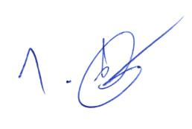
จึงเรียนมาเพื่อโปรดทราบ

ร.ต.อ.
( กำพล โชติกะคาม )
รอง สวป.สภ.แม่สลิด

-ทราบ
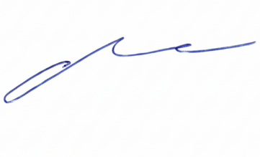
-ดำเนินการเผยแพร่ข้อมูลผลการใช้จ่ายงบประมาณประจำปี พ.ศ.2569 เพื่อทราบโดยทั่วกัน

พ.ต.ท.
( ภุฒชงค์ ศรีแสงจันทร์ )

สว.สภ.แม่สลิด

1 เม.ย.69

